|  |  |  |  |
| --- | --- | --- | --- |
| ПРАВИТЕЛЬСТВО САНКТ-ПЕТЕРБУРГА  КОМИТЕТ ПО НАУКЕ И ВЫСШЕЙ ШКОЛЕ | | | |
|  | | | |
| Санкт-Петербургское государственное бюджетное  профессиональное образовательное учреждение  «ПЕТРОВСКИЙ КОЛЛЕДЖ»  (СПб ГБПОУ «Петровский колледж») | | | |
|  | | | |
| Отделение информационно-промышленных технологий и судостроения | | | |
|  | | | |
| ДИПЛОМНЫЙ ПРОЕКТ | | | |
|  | | | |
| **СОЗДАНИЕ ВЕБ-ПРИЛОЖЕНИЯ «ВОПРОСНИК»** | | | |
|  | | | |
|  | Выполнил: | | |
| Бабичев Илья Андреевич | | |
| Студент | 3502 | группы |
| Специальность |  | |
| Руководитель: | | |
| *(Личная подпись)* | А.А.Евладов | |
| Консультант: | | |
| *(Личная подпись)* | И.О.Фамилия (при наличии) | |
| Нормоконтролер: | | |
| *(Личная подпись)* | Е.Е.Лосик | |
|  | | | |
|  | | | |
| Санкт-Петербург, 2019 | | | |

Оглавление

1. ВВЕДЕНИЕ 3

2. ПОСТАНОВКА ЗАДАЧИ 3

2.1. Описание задачи 3

3. ТЕХНОЛОГИЧЕСКАЯ ЧАСТЬ 3

4. ПРОЕКТНАЯ ЧАСТЬ 4

4.1. Макеты страниц и описание 4

5. ТЕХНИКО-ЭКОНОМИЧЕСКОЕ ОБОСНОВАНИЕ РАЗРАБОТКИ 10

6. ОХРАНА ТРУДА И ТЕХНИКА БЕЗОПАСНОСТИ 11

7. ЗАКЛЮЧЕНИЕ 12

8. СПИСОК ИСПОЛЬЗОВАННЫХ ИСТОЧНИКОВ 13

9. ПРОГРАММА И МЕТОДИКА ИСПЫТАНИЯ ИНФОРМАЦИОННОЙ СИСТЕМЫ 14

# ВВЕДЕНИЕ

Данной веб-приложение будет предоставлять собой базу данных из вопросов. Сам программный продукт, буду выполнять на языке PHP, JavaScript. PHP мы изучаем по дисциплине «Веб-программирование». Этот предмет является ключевым в написании дипломного проекта

Дипломный проект будет предоставлять собой базу данных вопросов преподавателей из разных учебных учреждений, с возможностью экспортировать преподавателю созданные им вопросы в формат Excel, Word, PDF. Также необходимо администратору просматривать созданные вопросы преподавателями.

# ПОСТАНОВКА ЗАДАЧИ

## Описание задачи

Разработать приложение для создания вопросов. Пользователю должны быть доступные следующие необходимые категории вопросов:

-Короткий ответ

-Единственный вариант

-Множественный вариант

-Да/Нет

-Сопоставление

-Упорядочивание

Для работы с приложением пользователь должен пройти процедуру аутентификации. Если пользователь еще не зарегистрирован, то он должен воспользоваться функционалом регистрации для работы с приложением. Информация должна храниться на сервере. Так же аутентификация и регистрация пользователя нужна для возможности доступа к информации из веб-приложения. Например, при первом запуске приложения пользователь попадает на экран аутентификации. Для того чтобы войти в приложение пользователь должен ввести логин и пароль от своей учетной записи. Если пользователь ещё не зарегистрирован в приложении, то он может пройти процедуру регистрации. После завершения регистрации или аутентификации пользователю должен показываться основной экран приложения. Приложение должно представлять собой список из вопросов.

# ТЕХНОЛОГИЧЕСКАЯ ЧАСТЬ

# ПРОЕКТНАЯ ЧАСТЬ

## Макеты страниц и описание

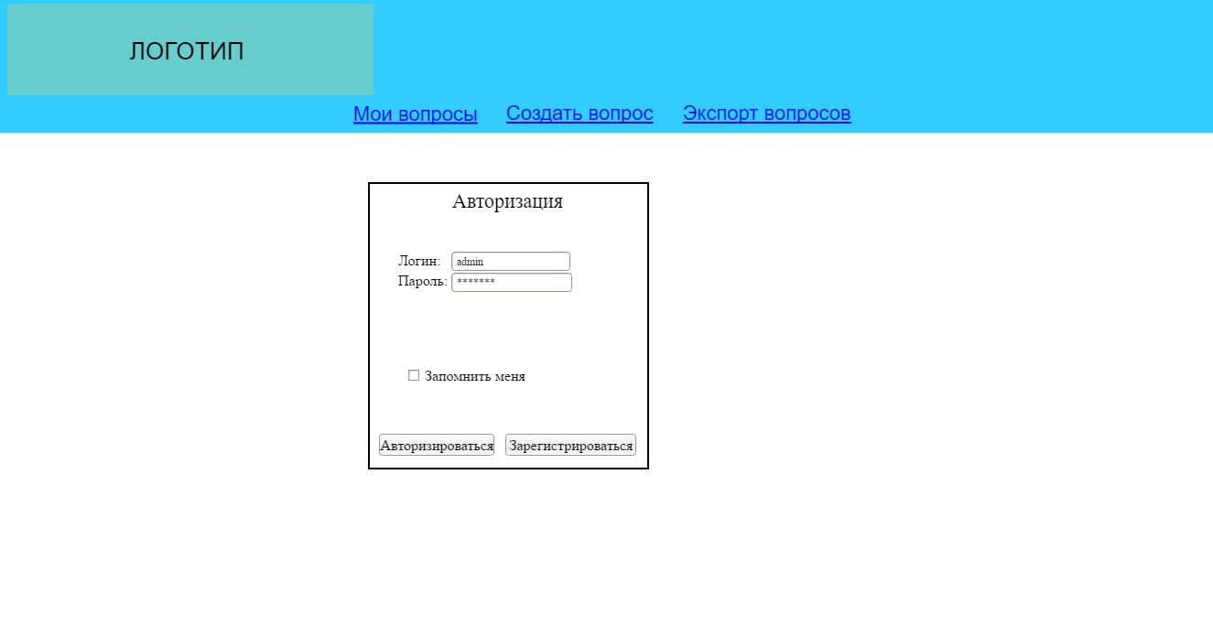

Рисунок 1. Страница авторизации

На данной странице присутствует форма авторизации, в которой нужно ввести необходимые данные для входа в систему.

Необходимо заполнить следующие данные:

* Логин
* Пароль

И если пользователь не желает в следующий раз при заходе в веб-приложение вводить логин и пароль постоянно, то он может поставить соответствующую галочку на «Запомнить меня». И в следующий раз при заходе в приложение, ему будет сразу открываться страница с вопросами.

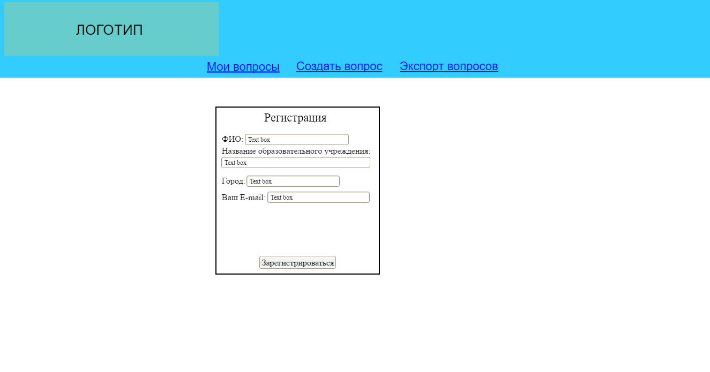

Рисунок 2. Страница регистрации пользователя

На данной странице присутствует форма регистрации пользователя, в которой нужно заполнить следующие необходимые данные:

* Фамилия, имя, отчество
* Выбрать учебное учреждение, в которой преподаватель работает
* Выбрать город, в которой находится учебное учреждение
* E-mail

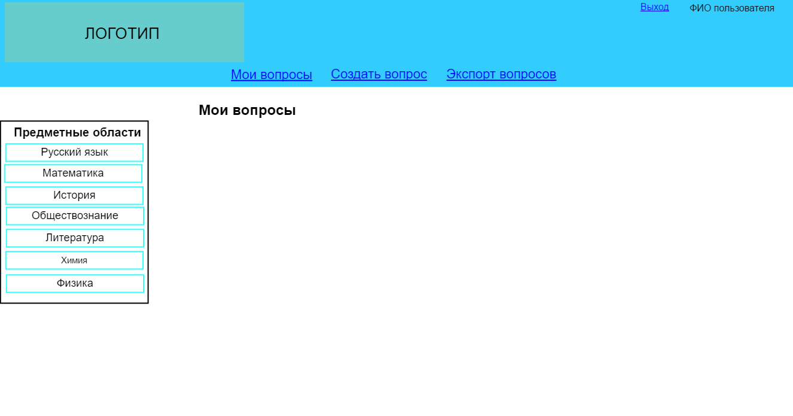

Рисунок 3. Страница с вопросами пользователя

На данной странице присутствуют вопросы пользователя, созданные им на протяжении всего времени.

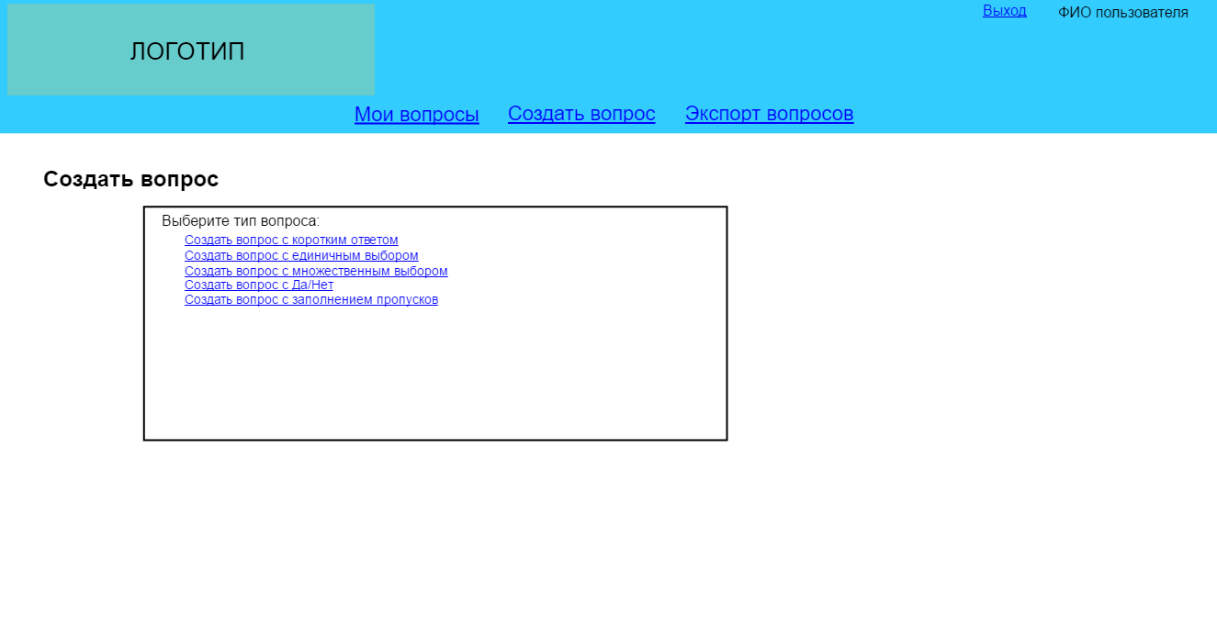

Рисунок 4. Страница «Создать вопрос»

На данной странице пользователь выбирает категорию вопросов. После выбора нужной категории вопросов, пользователя перенаправляет на страницу создания вопроса, с выбранной ему категорией.

Присутствуют следующие необходимые категории вопросов:

* Короткий ответ
* Единичный выбор
* Множественный выбор
* Да/Нет
* Сопоставление
* Упорядочивание

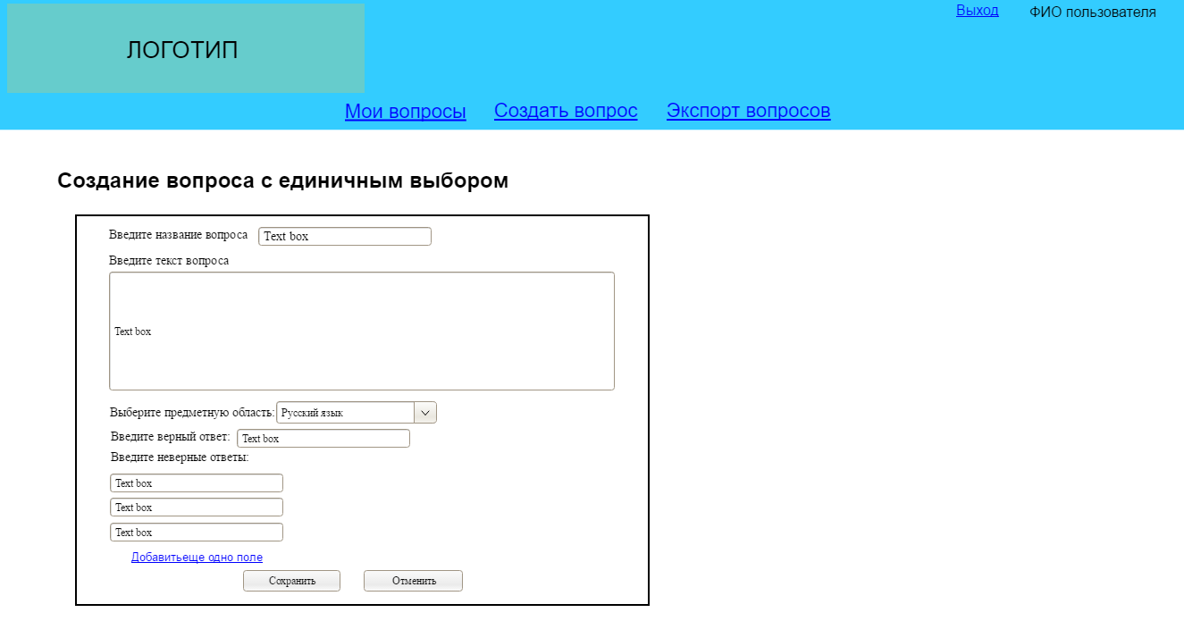

Рисунок 5. Создание вопроса с единичным выбором.

На данной странице присутствует форма создания вопроса с единичным выбором. На данной форме необходимо заполнить следующие данные.

* Название вопроса
* Текст вопроса
* Выбрать предметную область, к которой относится вопрос
* Ввести верный ответ на вопрос
* Ввести неверный ответ на вопрос

Если пользователю будет необходимо добавить еще несколько неверных ответов, предусмотрена кнопка «Добавить еще одно поле»

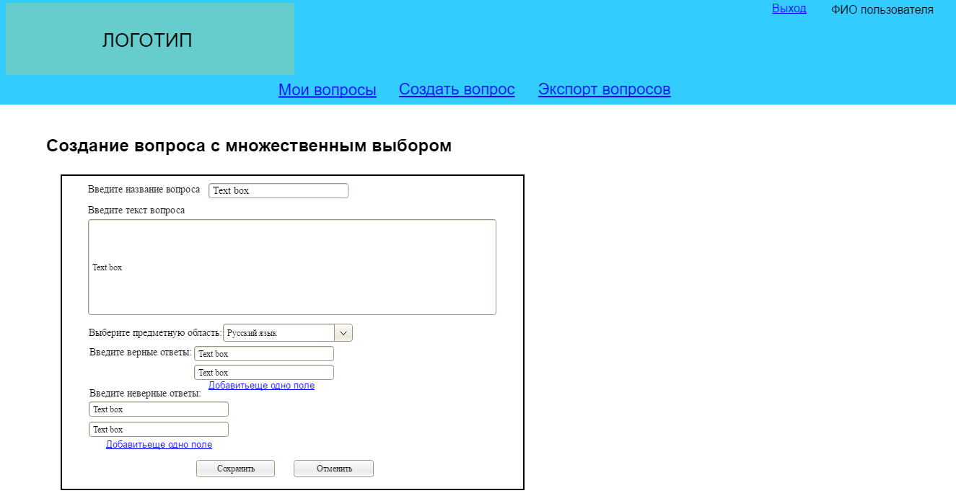

Рисунок 6. Создание вопроса с множественным выбором

На данной странице присутствует форма создания вопроса с множественным выбором. На данной форме необходимо заполнить следующие данные:

* Название вопроса
* Текст вопроса
* Выбрать предметную область, к которой относится вопрос
* Ввести верные ответы, и если пользователю необходимо добавить еще несколько верных ответов, предусмотрена кнопка «добавить еще одно поле»
* Ввести неверные ответы, также предусмотрена такая же функция, как и у верных ответов, если пользователю нужно добавить еще неверные ответы.

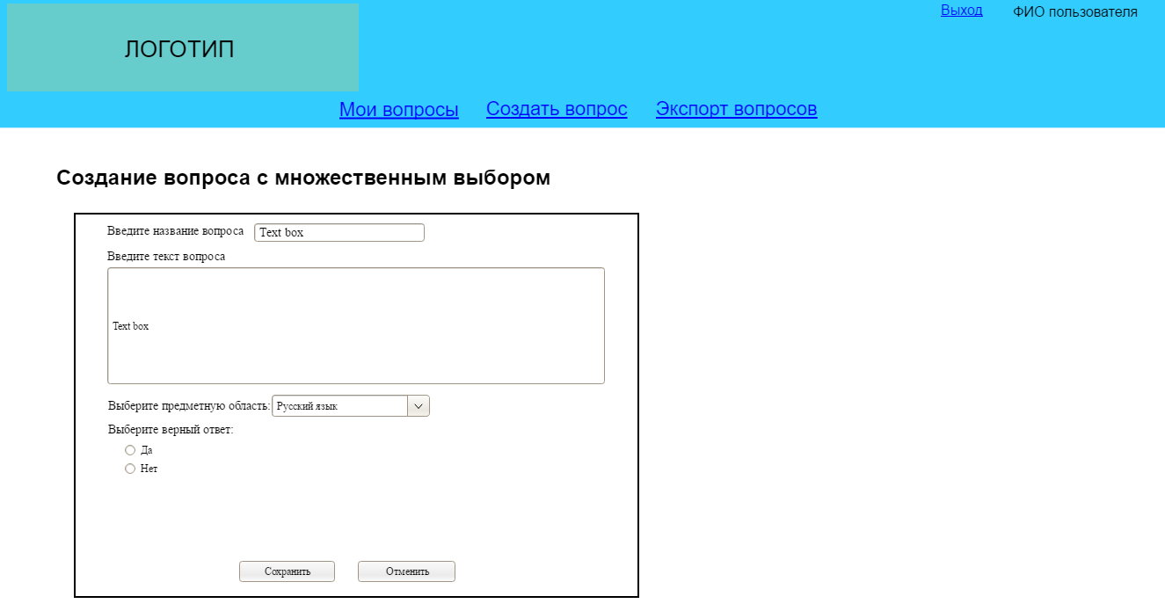

Рисунок 7. Страница создания вопроса с вариантом ответа Да/Нет

На странице «Создание вопроса с множественным ответом» будет необходимо заполнить вы следующие необходимые поля:

* Введите название вопроса: ввести название вопроса
* Введите текст вопроса: ввести текст вопроса
* Выберите предметную область: выбрать предметную область, которой является вопрос
* Выберите верный ответ: выбрать верный ответ на данный вопрос.

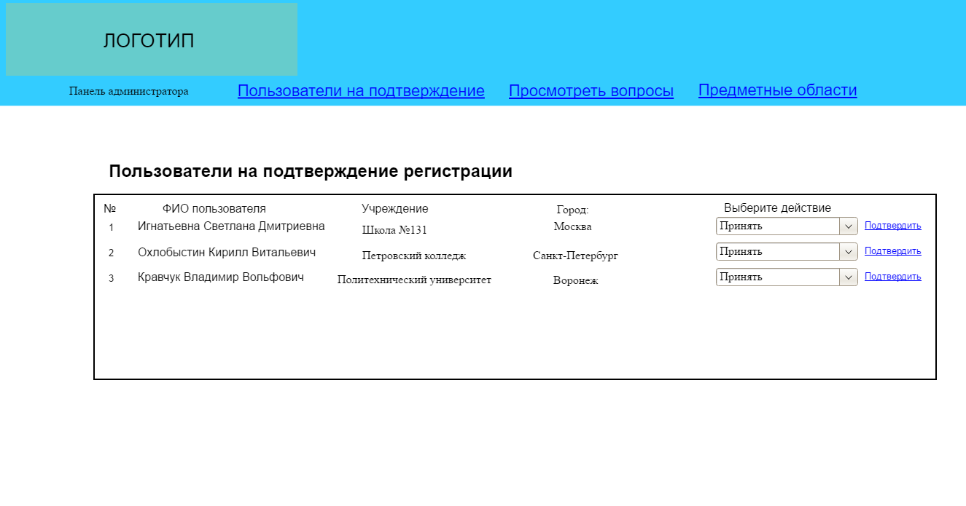

Рисунок 8. Страница пользователей

На данной странице отображены пользователи, которым необходимо предоставить доступ к веб-приложению. Чтобы предоставить доступ, администратору необходимо позвонить в то учебное заведение, которое указал преподаватель при регистрации и уточнить, действительно ли преподаватель является работником данного учебного заведения. Сделано это для того, чтобы приложение было только преподавателей, и чтобы никто из посторонних не пользовался приложением. Если администратор удостоверился что пользователь является преподавателем, и он из того учебного заведения, которое было указано при регистрации, администратор выбирает действие «Принять» и нажимает кнопку «Подтвердить», пользователю отправляется на E-mail информация о том, что ему можно пользоваться приложением.

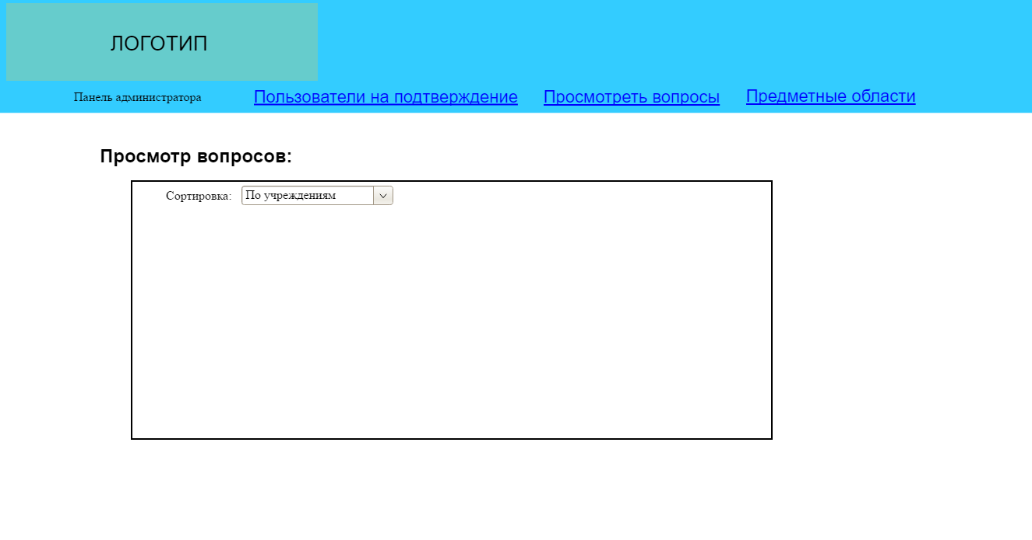

Рисунок 9. Страница просмотра вопросов всех пользователей

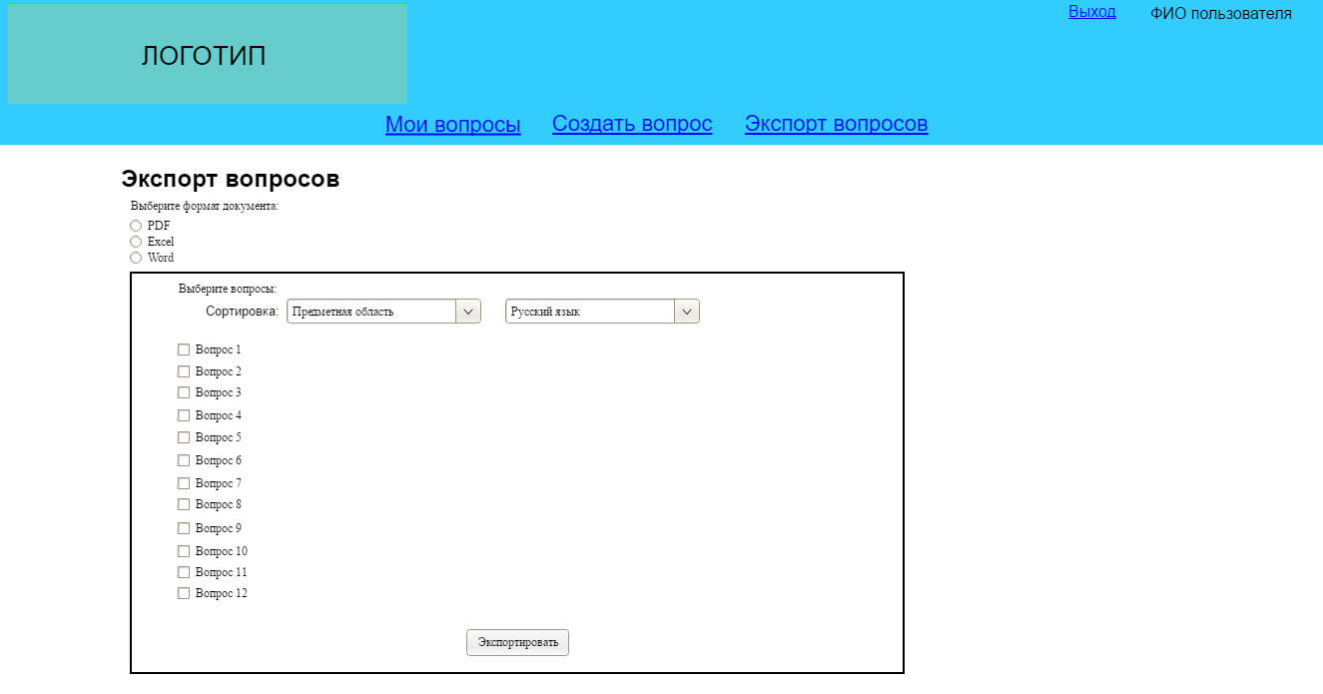

Рисунок 10. Страница экспорта вопросов.

На данной странице пользователь экспортирует вопросы. Перед экспортом пользователю необходимо выбрать нужный ему формат документа, которые доступны для экспорта (PDF,Word,Excel), после выбрать необходимые вопросы для экспорта. Для удобства выбора вопросов, присутствует фильтр, чтобы можно было удобно искать пользователю необходимые ему вопросы.

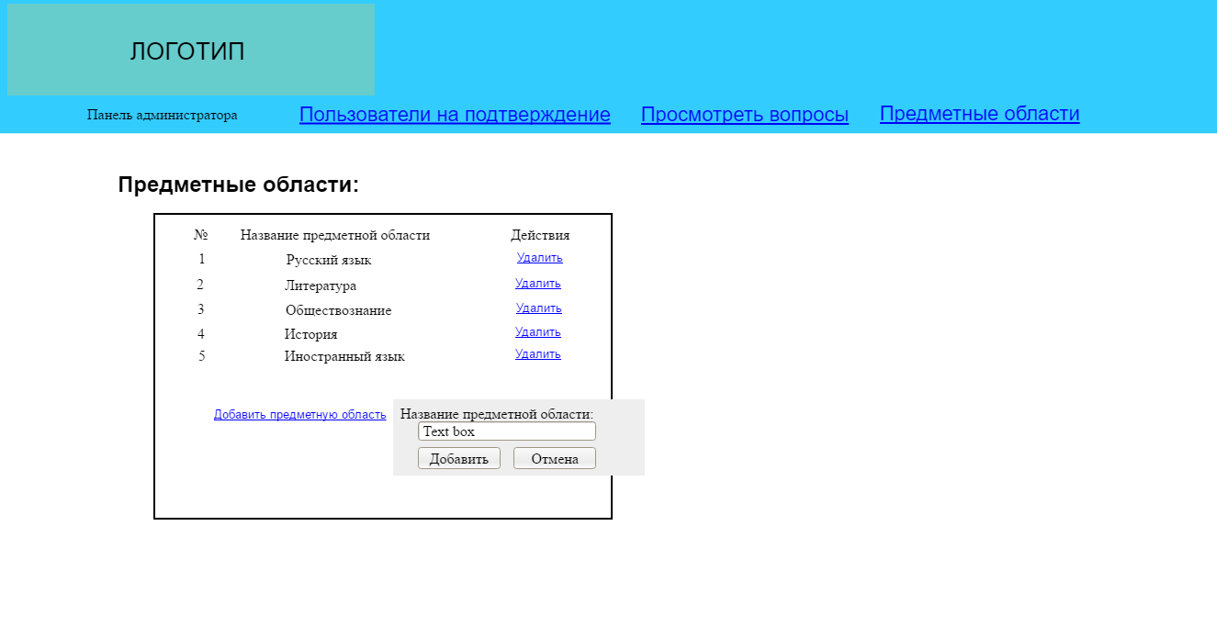

Рисунок 11. Страница редактирования предметных областей.

На данной странице администратор управляет предметными областями. Может удалять и добавлять новые предметные области. Предметные области отображаются при создании вопроса во всех категориях.

# ТЕХНИКО-ЭКОНОМИЧЕСКОЕ ОБОСНОВАНИЕ РАЗРАБОТКИ

# ОХРАНА ТРУДА И ТЕХНИКА БЕЗОПАСНОСТИ

# ЗАКЛЮЧЕНИЕ

В результате разработки сервиса для создания вопросов получилось удобное и простое в использовании веб-приложение. Веб-приложение поддерживает множество современных браузеров.

# СПИСОК ИСПОЛЬЗОВАННЫХ ИСТОЧНИКОВ

# ПРОГРАММА И МЕТОДИКА ИСПЫТАНИЯ ИНФОРМАЦИОННОЙ СИСТЕМЫ

Тест-кейс №1

|  |  |  |  |
| --- | --- | --- | --- |
| **Название:** | Тест страницы авторизации | | |
| **Функция:** | Регистрация и авторизация пользователя | | |
| **Действие** | | **Ожидаемый результат** | **Результат теста:**   * пройден * провален * заблокирован |
| Предусловие: | |  | |
| Откройте веб-приложение «Вопросник» | | Перенаправление на страницу с авторизацией |  |
| Шаги теста: | |  | |
| Заполнить форму авторизации верными данными | | Перенаправление на страницу с вопросами |  |
| Заполнить форму авторизации некорректными данными | | Сообщение «Данные неверны. Проверьте правильность заполнение данных. |  |

Тест-кейс №2

|  |  |  |  |
| --- | --- | --- | --- |
| **Название:** | Тест страницы регистрации | | |
| **Функция:** | Регистрация и авторизация пользователя | | |
| **Действие** | | **Ожидаемый результат** | **Результат теста:**   * пройден * провален * заблокирован |
| Предусловие: | |  | |
| Откройте веб-приложение «Вопросник» | | Перенаправление на страницу с авторизацией |  |
| Шаги теста: | |  | |
| Заполнить все данные в форме | | Сообщение об успешной регистрации |  |
| Заполнить форму не всеми данными | | Сообщение «Вы ввели не все данные» |  |
| Заполнить все данные, но ввести неверный формат E-mail-а | | Сообщение «Неверный формат E-mail» |  |

Тест-кейс №3

|  |  |  |  |
| --- | --- | --- | --- |
| **Название:** | Тест страницы мои вопросы | | |
| **Функция:** | Регистрация и авторизация пользователя | | |
| **Действие** | | **Ожидаемый результат** | **Результат теста:**   * пройден * провален * заблокирован |
| Предусловие: | |  | |
| Откройте веб-приложение «Вопросник» | | Перенаправление на страницу с авторизацией |  |
| Шаги теста: | |  | |
|  | |  | |

Тест-кейс №4

|  |  |  |  |
| --- | --- | --- | --- |
| **Название:** | Тест страницы «Создание вопроса с коротким ответом» | | |
| **Функция:** | Регистрация и авторизация пользователя | | |
| **Действие** | | **Ожидаемый результат** | **Результат теста:**   * пройден * провален * заблокирован |
| Предусловие: | |  | |
| Откройте веб-приложение «Вопросник» | | Перенаправление на страницу с авторизацией |  |
| Шаги теста: | |  | |
|  | |  | |

Тест-кейс №5

|  |  |  |  |
| --- | --- | --- | --- |
| **Название:** | Тест страницы «Создание вопроса с единичным выбором» | | |
| **Функция:** | Регистрация и авторизация пользователя | | |
| **Действие** | | **Ожидаемый результат** | **Результат теста:**   * пройден * провален * заблокирован |
| Предусловие: | |  | |
| Откройте веб-приложение «Вопросник» | | Перенаправление на страницу с авторизацией |  |
| Шаги теста: | |  | |
|  | |  | |

Тест-кейс №6

|  |  |  |  |
| --- | --- | --- | --- |
| **Название:** | Тест страницы «Создание вопроса с множественным выбором» | | |
| **Функция:** | Регистрация и авторизация пользователя | | |
| **Действие** | | **Ожидаемый результат** | **Результат теста:**   * пройден * провален * заблокирован |
| Предусловие: | |  | |
| Откройте веб-приложение «Вопросник» | | Перенаправление на страницу с авторизацией |  |
| Шаги теста: | |  | |
|  | |  | |

Тест-кейс №7

|  |  |  |  |
| --- | --- | --- | --- |
| **Название:** | Тест страницы «Создание вопроса с Да/Нет» | | |
| **Функция:** | Регистрация и авторизация пользователя | | |
| **Действие** | | **Ожидаемый результат** | **Результат теста:**   * пройден * провален * заблокирован |
| Предусловие: | |  | |
| Откройте веб-приложение «Вопросник» | | Перенаправление на страницу с авторизацией |  |
| Шаги теста: | |  | |
|  | |  | |

Тест-кейс №8

|  |  |  |  |
| --- | --- | --- | --- |
| **Название:** | Тест страницы «Создание вопроса с сопоставлением» | | |
| **Функция:** | Регистрация и авторизация пользователя | | |
| **Действие** | | **Ожидаемый результат** | **Результат теста:**   * пройден * провален * заблокирован |
| Предусловие: | |  | |
| Откройте веб-приложение «Вопросник» | | Перенаправление на страницу с авторизацией |  |
| Шаги теста: | |  | |
|  | |  | |

Тест-кейс №9

|  |  |  |  |
| --- | --- | --- | --- |
| **Название:** | Тест страницы «Создание вопроса с упорядочиванием» | | |
| **Функция:** | Регистрация и авторизация пользователя | | |
| **Действие** | | **Ожидаемый результат** | **Результат теста:**   * пройден * провален * заблокирован |
| Предусловие: | |  | |
| Откройте веб-приложение «Вопросник» | | Перенаправление на страницу с авторизацией |  |
| Шаги теста: | |  | |
|  | |  | |